Лабораторная работа No6. Арифметические операции в NASM.

Архитектура компьтера

Сущенко Алина Николаевна

Содержание

# 1 Цель работы

Освоение арифметических инструкций языка ассемблера NASM.

# 2 Задание

1. Выводим значение регистра.
2. Выводим другое значение регистра с ответом на вопросы.
3. С помощью команды вычисляем значение выражения.
4. Выводим с помощью программмы номер студенческого билета с ответом на вопрос.
5. Решаем заданный вариант с помощью изученных программ.

# 3 Выполнение лабораторной работы

subtitle:“Символьные и численные данные NASM”

1. Создаём директорий и файл типа .asm в нём (рис.1 [fig:001 width=70%]),(рис.2 [fig:002 width=70%]).

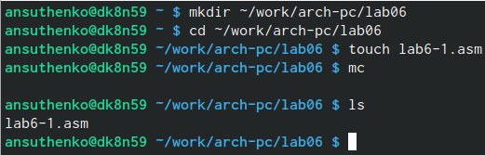

Создание директория и проверка наличия

1. Перенос in-out.asm в наш директорий.

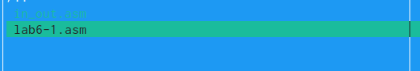

Создание директория и проверка наличия 2

1. Вводим текст команды для вывода символа (рис.3 [fig:003 width=70%])

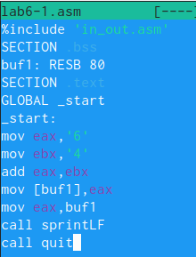

Код

1. Создаём исполняемый файл и запускаем работу (рис.4 [fig:004 width=70%]).

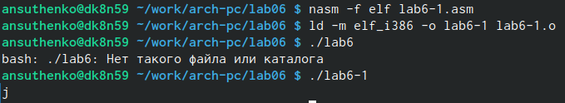

Запуск и конечный результат работы файла

Программа вывела симвод “j” потому что в соотвествии с системой ASCII мы вывели числа 4 и 6 и сложили.

1. Чуть изменим текст программы и запишем регистры вместо символов. (рис.5 [fig:005 width=70%])

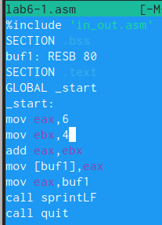

Замена части кода

1. Создадим исполняемый файл и запустим его работу (рис.6 [fig:006 width=70%])

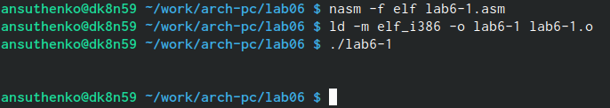

Создание файла и конечный результат

На данном этапе выводится символ с кодом 10, а именно символ переноса строки. Он не отображается при выводе на экран.

1. Создадим ещё один файл .asm (рис.7 [fig:007 width=70%])

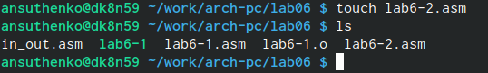

Проверка наличия созданного файла

1. Введем код программы для вывода значения eax (рис.8 [fig:008 width=70%])

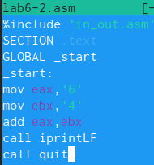

Текст кода

1. Содаём исполняемый файл и запускаем работу. (рис.9 [fig:009 width=70%])

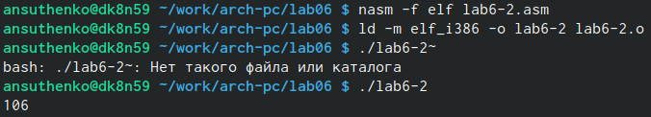

Создание исполняемого файла и реультат

В результате работы получаем число 106. Команда сложила коды символов 6 и 4, а именно 54+52. Однако в отличие от программы, которую мы используем в 6.1, функция iprintLF выводит число, а не символ закодированный этим числом.

1. Заменяем кусочек кода в исходно программе. (рис.10 [fig:010 width=70%]).

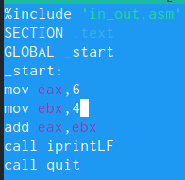

Замена части кода

1. Запускаем исполняемый файл. (рис.11 [fig:011 width=70%])

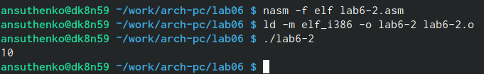

Запуск программы и кнечный результат

Программа сложила просто числа 4 и 6, поэтому и вывело 10.

1. Заменяем iprintLf на iprint (рис.12 [fig:012 width=70%]).

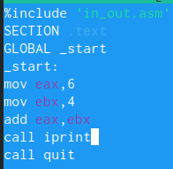

Замена части кода

1. Запускаем исполняемый файл (рис.13 [fig:013 width=70%]).

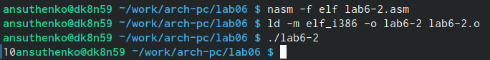

Запуск программы и конечный результат

В результате не было изменения, кроме отстусвия переноса строки.

subtitle:“Выполнение аримфметических операций в NASM”

1. Создаём файл lab6-3.asm и вводим в созданный файл текст программы для вычисления значений выражения f(𝑥) = (5 ∗ 2 + 3)/3 (рис.14 [fig:014 width=70%])

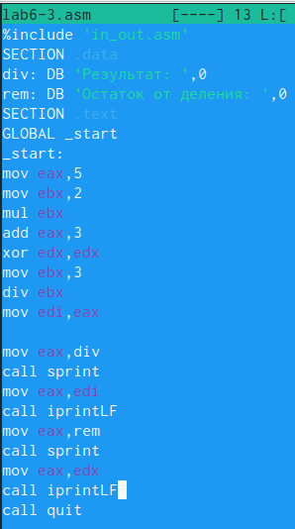

Текст программы

1. Запускаем исполняемый файл. (рис.15 [fig:015 width=70%])

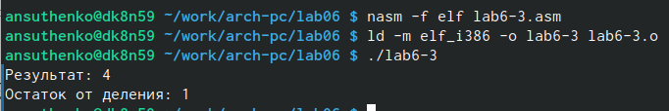

Запуск программы и конечный результат

1. Заменяем программу так, чтобы оно решало выражение f(𝑥) = (4 ∗ 6 + 2)/5 (рис.16 [fig:016 width=70%])

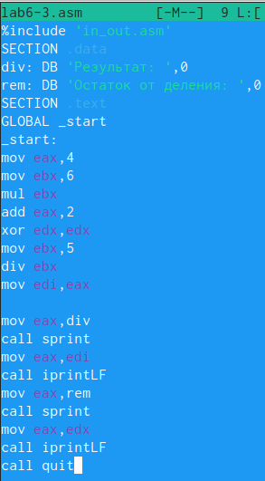

Замена текста программы

1. Создаём файл и запускаем его работу. (рис.17 [fig:017 width=70%])

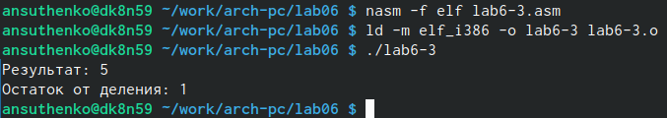

Запуск программы и конечный результат

1. Создадим файл variant.asm и вычислим номер варианта (рис.18 [fig:018 width=70%])

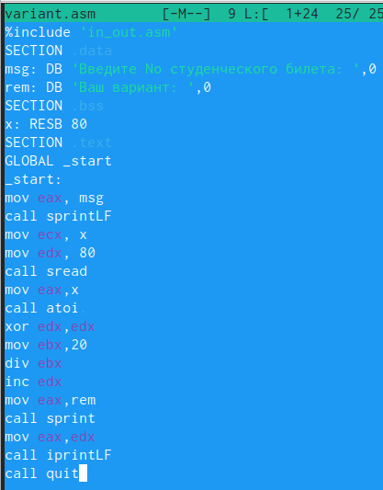

Текст кода

1. Запуск исполняемого файла (рис.19 [fig:019 width=70%])

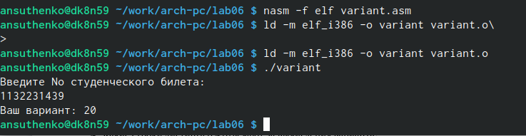

Текст кода

subtitle: Ответы на вопросы.

1. Строки листинга 6.4 отвечающие за вывод строки кода: mov eax,rem call sprint
2. Инструкция mov ecx, x используется для прокладывания пути к вводимой строке mov ecx. mov edx, 80 используется для записи в регистр edx(длина строки). call sread используется для вызова попрограммы внешнего файла, чтобы вывести сообщение с клавиатуры.
3. Инструкция call atoi нужна для вызова подпрограммы из внешнего файла для считывания кода ASCII и перевода его в числовое значение, после чего идёт запись в регистр eax
4. За вычисления варианта отвечают строки : xor edx,edx ;облуление edx для корректной работы div mov ebx,2 ;ebx=2 div ebx ;eax=eax/2 ,edx -остаток от делания inc edx ;edx=edx+1
5. При выполнении функции div ebx остаток от делания идёт в регистр edx.
6. inc edx увеличивает значение edx на 1.
7. Отвечают за вывод на экран результата вычислений сторки: mov eax,edx call inprintLF

subtitle: Выполнение задания для самостоятельной работы.

1. Создаём файл lab6-4.asm и пишем код программы.(рис.20 [fig:020 width=70%])

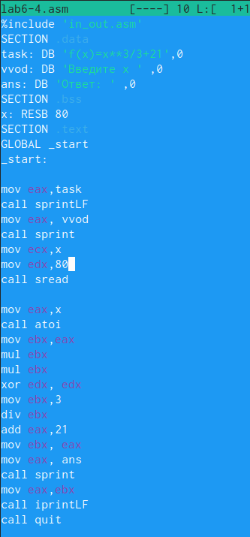

Текст кода

1. Проверяем работу программы (рис.20 [fig:020 width=70%])

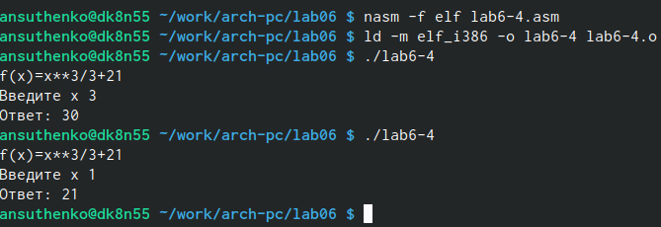

Проверка файлов

# 4 Выводы

Выполняя эту работу мы освоили арифметические инстрекции языка ассемблер NASM.

# Список литературы